# FINALIDADE: MOSTRAR DE FORMA EXPERIMENTAL OS TIPOS DE POLARIZAÇÕES EXISTENTES NA CONFIGURAÇÃO EMISSOR COMUM COM TRANSISTORES NPN.

# RECURSOS:

|  |  |  |  |
| --- | --- | --- | --- |
| ITEM | DESCRIÇÃO | REF.LAB | QTD. |
| 01 | Fonte DC | FDC | 1 |
| 02 | Protoboard | PRB | 1 |
| 03 | Multímetro Digital | MTD | 1 |
| 04 | Alicate de Bico | ALB | 1 |
| 05 | Alicate de Corte | ALC | 1 |
| 06 | Resistor 150KΩ | R150K | 2 |
| 07 | Resistor 330Ω | R330 | 3 |
| 08 | Resistor 100 Ω | R100 | 2 |
| 09 | Resistor 5K6Ω | R5k6 | 1 |
| 10 | Resistor 2K2Ω | R2k2 | 1 |
| 11 | Transistor NPN BC548 | BC548 | 3 |

# TEORIA:

A polarização de transistores é definida como o estabelecimento das correntes de coletor, de base e da tensão $V_{CE}$, ou seja, o ponto de trabalho do transistor. Para o melhor aproveitamento devemos polarizar a junção base-emissor diretamente e a junção base-coletor reversamente. Para tanto existem várias técnicas, cada uma delas com suas vantagens e desvantagens. A mais básica é a **polarização com corrente de base constante,** no entanto, essa polarização, sofre uma influência direta do beta do transistor, onde o mesmo sofre uma variação de acordo com a temperatura de trabalho, sendo assim, tornando esse tipo de polarização bem instável.

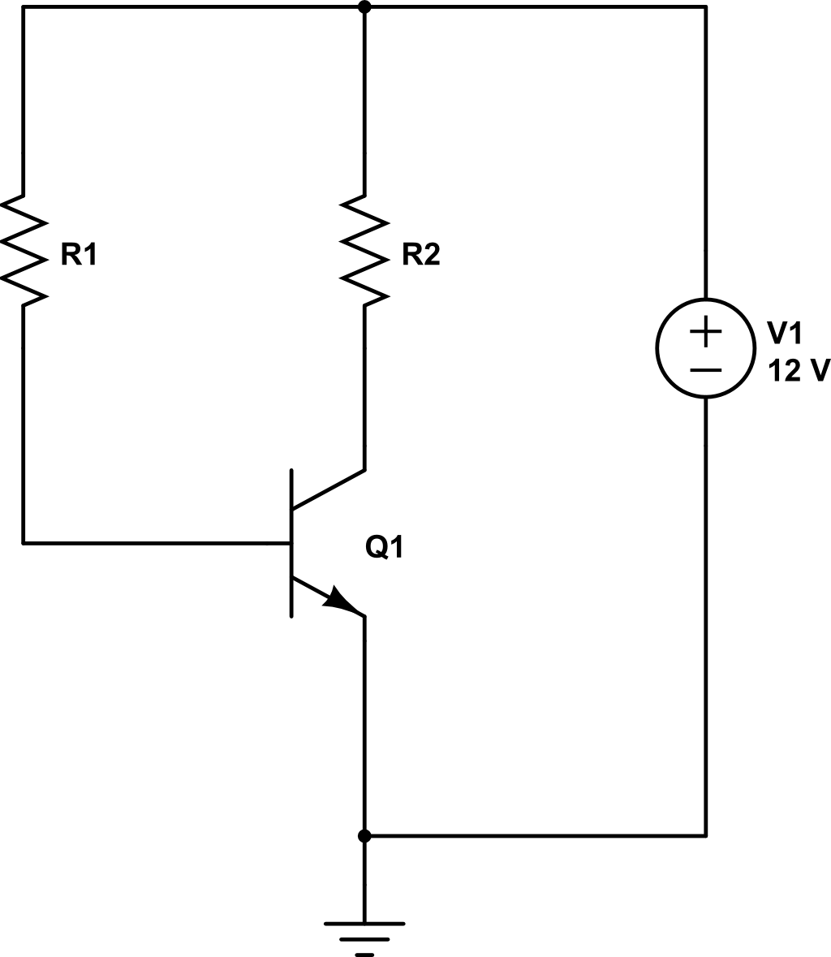

Dessa forma, um meio encontrado para contornar o problema foi colocar um resistor em série com o emissor do transistor. Essa configuração é conhecida como **polarização com corrente de emissor constante**, pois, a corrente que percorre o resistor do emissor gera uma queda de tensão, e essa queda de tensão tende a variar de acordo com a corrente do coletor. Dessa forma, em um possível aumento da corrente do coletor devido ao aumento da temperatura, a queda de tensão do resistor do coletor tende a aumentar, compensando a equação da malha de entrada.

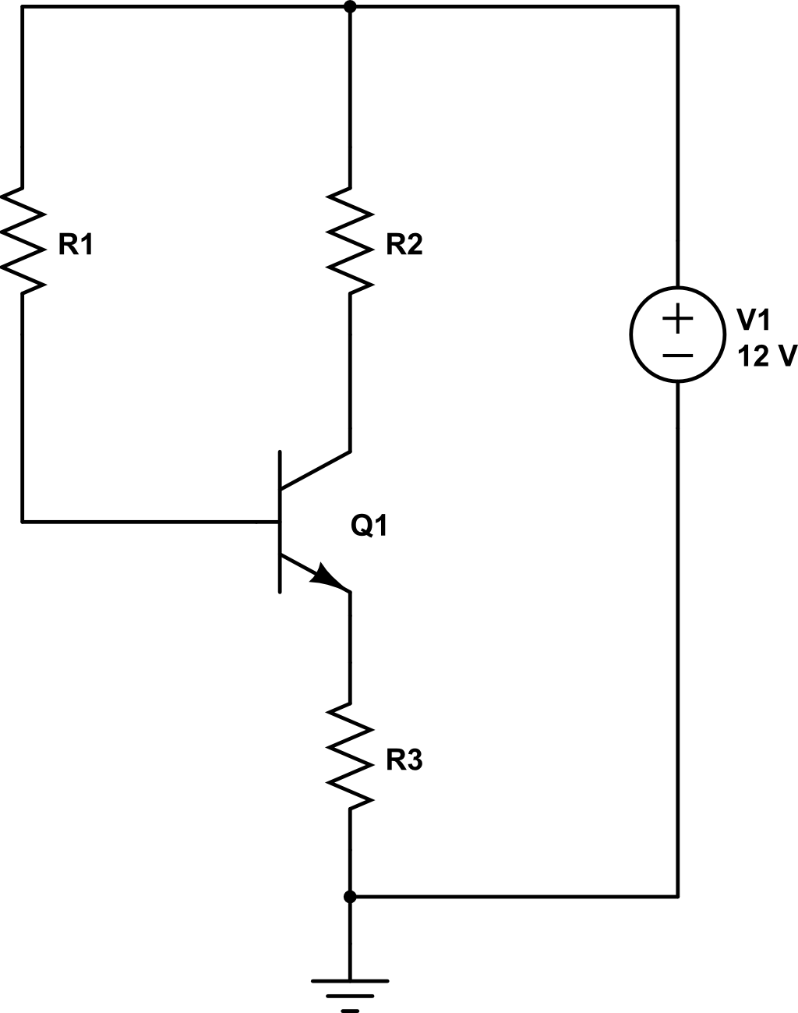

A melhor solução para questão de instabilidade, principalmente em relação a temperatura, é polarizar o transistor utilizando um divisor de tensão na base, essa polarização como o método já diz, é chamada de **polarização por divisor de tensão na base.** Assim as quedas de tensões do circuito não variam e não dependem do beta do circuito.

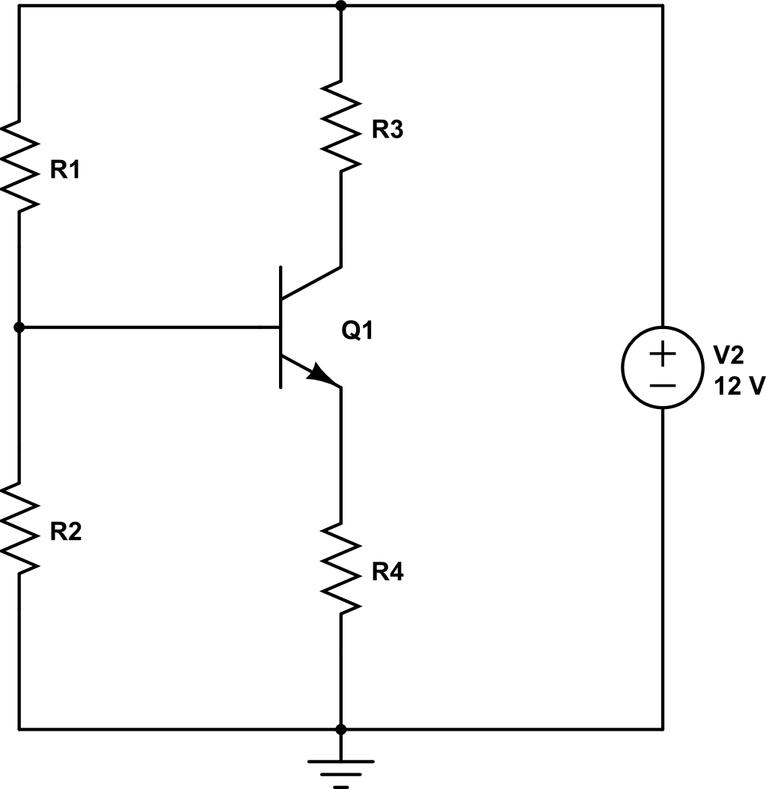

# MONTAGEM DE CIRCUITO:

* Polarização com Corrente de Base Constante

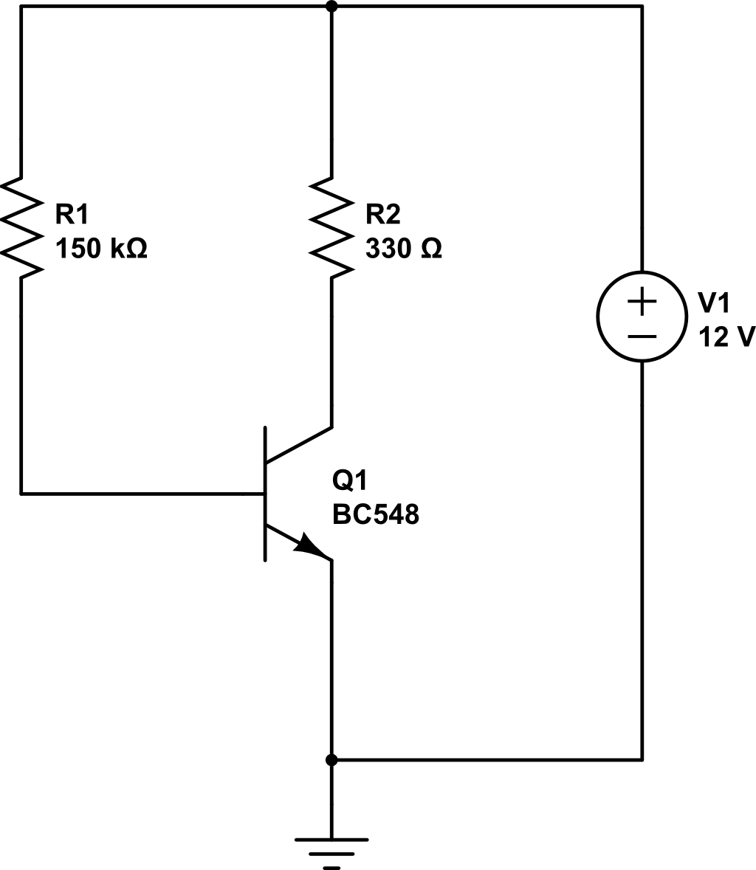

* Polarização com Corrente de Emissor Constante

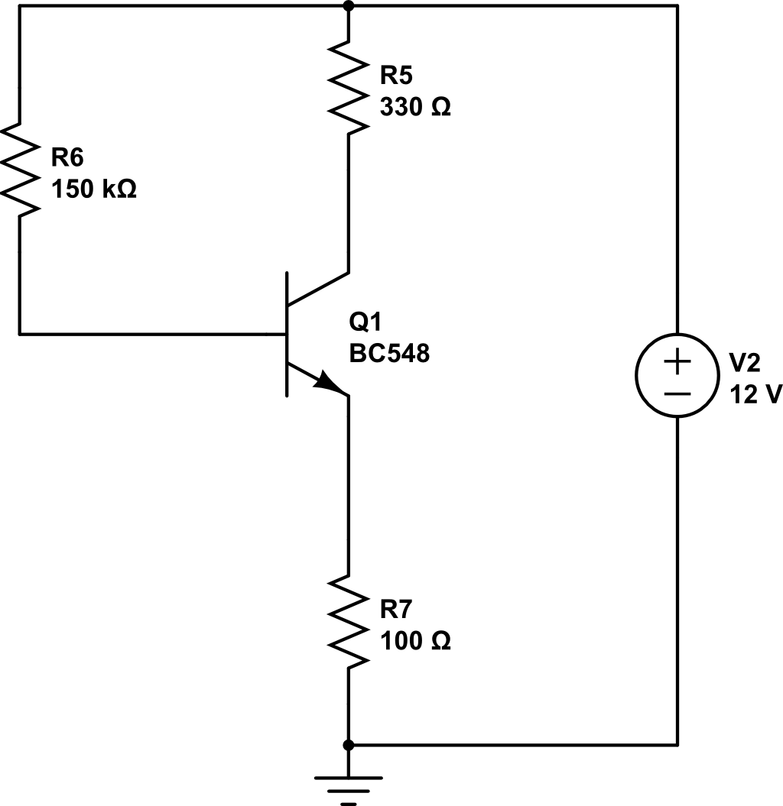

* Polarização por Divisor de Tensão

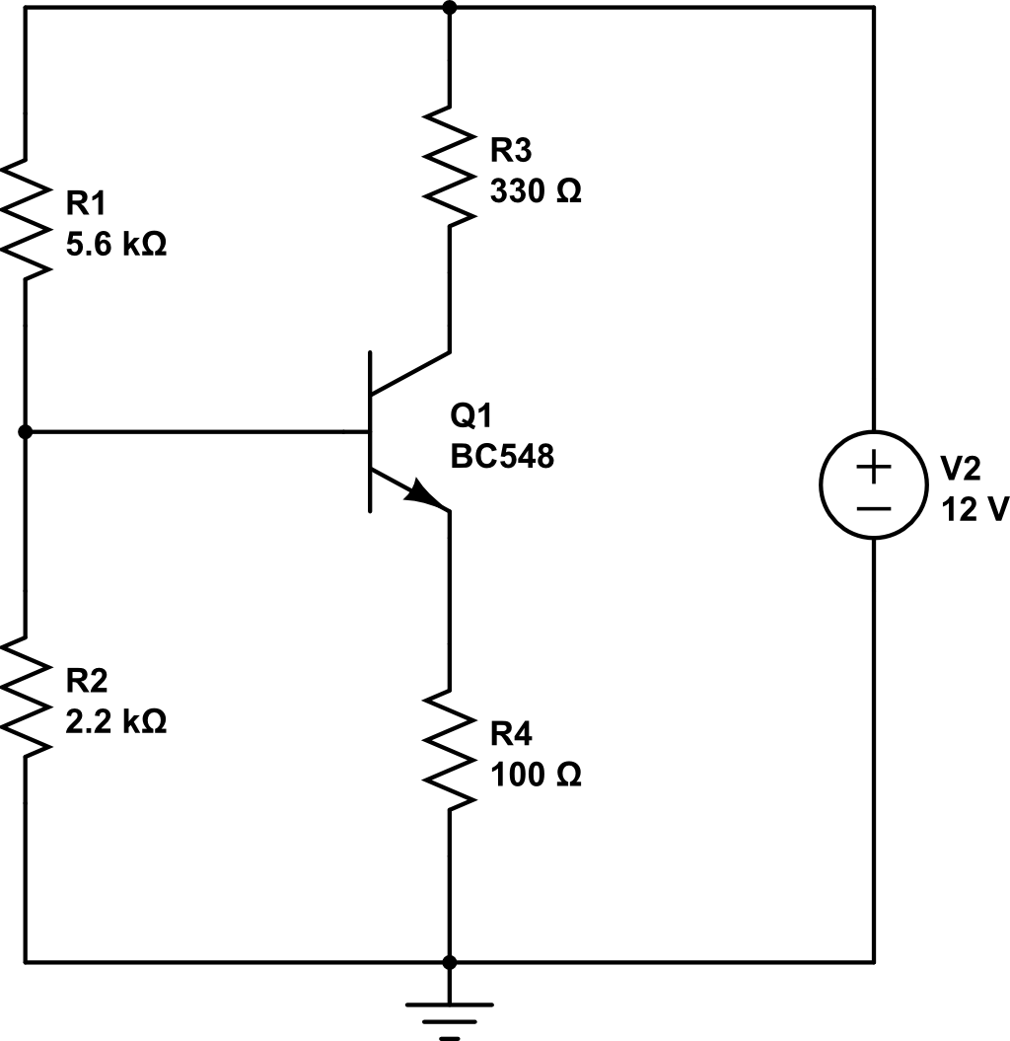

# PROCEDIMENTOS:

* Monte o circuito com **Polarização com Corrente de Base Constante**.
* Meça e anote os valores de $I_{B}$, $I_{c}$, $I_{E}$, $V_{BE}$, $V_{CE}$.

|  |  |  |  |  |
| --- | --- | --- | --- | --- |
| $$I_{B}$$ | $$I_{c}$$ | $$I_{E}$$ | $$V_{BE}$$ | $$V_{CE}$$ |
|  |  |  |  |  |

* Monte o circuito com **Polarização com Corrente de Emissor Constante**.
* Meça e anote os valores de $I_{B}$, $I_{c}$, $I_{E}$, $V_{BE}$, $V_{CE}$.

|  |  |  |  |  |
| --- | --- | --- | --- | --- |
| $$I_{B}$$ | $$I_{c}$$ | $$I_{E}$$ | $$V_{BE}$$ | $$V_{CE}$$ |
|  |  |  |  |  |

* Monte o circuito com **Polarização por Divisor de Tensão**.
* Meça e anote os valores de $I_{B}$, $I_{c}$, $I_{E}$, $V_{BE}$, $V_{CE}$.

|  |  |  |  |  |
| --- | --- | --- | --- | --- |
| $$I_{B}$$ | $$I_{c}$$ | $$I_{E}$$ | $$V_{BE}$$ | $$V_{CE}$$ |
|  |  |  |  |  |

# CONCLUSÕES:

(Resumo do Aluno)

# BIBLIOGRAFIA:

* + CAPUANO, Francisco Gabriel; MARINO, Maria Aparecida Mendes. **Laboratório de Eletricidade e Eletrônica: Teoria e Prática.** 24. Ed. São Paulo: Editora Érica. 309p.
  + BOYLESTAD, Robert L. **Introdução à Análise de Circuitos.** 8. Ed. São Paulo: Editora Pearson. 976p.